FIABONO
GUÍA OFICIAL DEL COMERCIANTE
Capítulo 0: Bienvenido a Fiabono y Mapa de la Pantalla
🎉 Tu Negocio en una Nueva Era
Acabas de dar el paso más importante para transformar tu comercio: decirle adiós definitivo a los cuadernos de hojas arrancadas, las cuentas con tachones y la incertidumbre de no saber cuánto ganaste en el día.

1. ¿Qué hace Fiabono por ti todos los días?
• Cobras en 3 segundos: Escaneas con la cámara de tu celular o buscas por nombre, y el cobro queda registrado al instante.
• Cuentas 100% claras: Sabes exactamente cuánto dinero entró en efectivo, cuánto por transferencias (Nequi/Daviplata) y cuánto te deben los clientes de fiado.
• Cero discusiones con clientes: Cada venta, crédito o abono genera un recibo digital formal que se envía directo a su WhatsApp con un solo toque.
• Control total estés donde estés: Si estás fuera del local o de viaje, abres Fiabono en tu celular y ves en vivo cada venta que tus empleados registran en mostrador.

2. Cómo tener Fiabono como App en tu Celular
Fiabono no ocupa espacio en la memoria de tu teléfono ni se desactualiza. Puedes dejarlo en tu pantalla de inicio en 2 pasos:
• En Teléfonos Android (Google Chrome): Abre fiabono.com > Toca los tres puntos (⋮) arriba a la derecha > Toca 'Agregar a la pantalla principal' o 'Instalar App'.
• En Teléfonos iPhone (Safari): Abre fiabono.com > Toca el botón Compartir (cuadro con flecha arriba) > Toca 'Agregar al inicio'.
💡 Consejo de Mostrador
Al agregar el acceso directo en el celular de tus vendedores, el sistema se abrirá a pantalla completa como una aplicación nativa. No verán la barra de direcciones del navegador y atenderán mucho más rápido.

3. Tu Cabina de Mando: El Mapa de la Pantalla
La interfaz de Fiabono está diseñada para que puedas manejar todo el negocio con una sola mano desde tu celular:
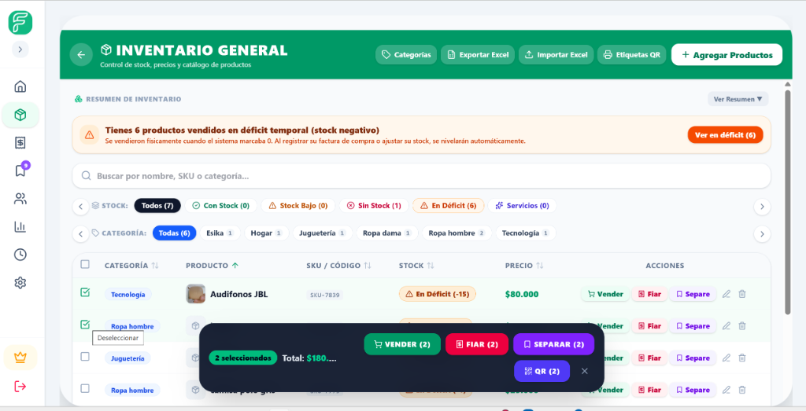
Figura 0.1: Vista del dock flotante y tarjetas organizadas en un teléfono móvil.
El Menú Inferior (Dock Flotante Táctil):
🏠 Inicio: Resumen del día, ventas totales, dinero en caja y buscador de clientes.
📦 Inventario: Catálogo completo, precios, stock disponible e impresión de etiquetas con código de barras o QR.
🛒 Vender: Tu caja registradora de mostrador para ventas rápidas de contado.
🔖 Separes: Control de apartados de mercancía con fotos de la prenda y fecha límite de entrega.
🕒 Historial: Registro transparente de cada venta, fiado o abono realizado en el local.
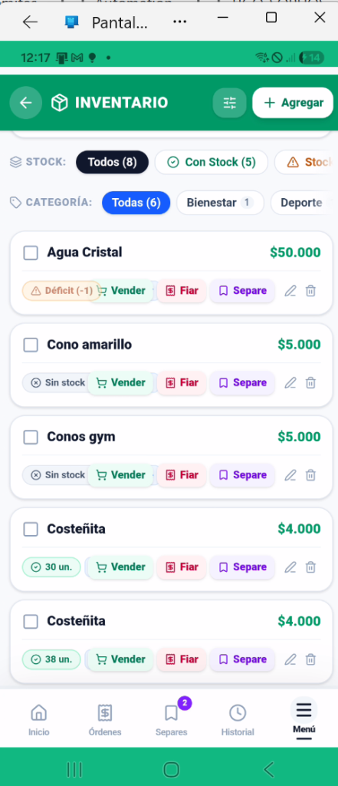
Figura 0.2: En computadores o tablets, el menú se expande a la izquierda con mayor área de trabajo.

4. ¿Quién manda en el negocio? El Dueño vs. Los Empleados
En Fiabono, la privacidad de tus finanzas es sagrada. Tus empleados solo pueden ver y operar lo que tú expresamente les autorices:
Función en el Negocio | Vista del Dueño (Tú) | Vista de Empleados
Cobrar ventas de contado en mostrador | ✓ SÍ (Total) | ✓ SÍ (Autorizado)
Buscar clientes y registrar abonos | ✓ SÍ (Total) | ✓ SÍ (Con permiso)
Ver utilidades y ganancias netas en pesos | ✓ SÍ (Visible) | 🔒 BLOQUEADO (Candado)
Ver costo de compra mayorista a proveedores | ✓ SÍ (Visible) | 🔒 BLOQUEADO (Confidencial)
Anular ventas ya cobradas o borrar datos | ✓ SÍ (Exclusivo) | 🔒 BLOQUEADO (Antifraude)
Modificar precios de venta al cobrar | ✓ SÍ (Permitido) | 🔒 BLOQUEADO (Precio fijo)
Descargar reportes y clientes a Excel | ✓ SÍ (Total) | 🔒 BLOQUEADO (Seguridad)

⚠️ Seguridad de tu Cuenta
Nunca le des tu correo y clave de Administrador a tus empleados. En el Capítulo 11 aprenderás cómo crearle a cada vendedor su propio acceso con nombre y clave independiente, cuidando tus secretos comerciales.

5. Diccionario de Mostrador (Glosario sin enredos)
1. Venta de Contado: El cliente paga el 100% de la mercancía en el momento (efectivo, Nequi, tarjeta) y se lleva el producto.
2. Fiado (Crédito de Confianza): El cliente se lleva los productos hoy y te los paga después. El sistema le abre una cuenta digital y te avisa cuando entre en mora.
3. Plan Separe (Apartado): El cliente aparta una prenda con un anticipo. La mercancía se queda guardada en tu tienda y el sistema bloquea el stock para que nadie más la venda hasta que termine de pagar.
4. Abono: Cualquier pago parcial que entrega un cliente para bajar su deuda de fiado o para completar su Plan Separe.
5. Arqueo y Cierre de Caja: El conteo de billetes al terminar el día para confirmar que el dinero físico en tu cajón coincida con lo registrado en el sistema.
📌 Caso Real: El éxito de 'Boutique Sofía'
Doña Sofía llevaba 6 años anotando apartados de vestidos y fiados en dos cuadernos escolares. Con frecuencia, las clientas le aseguraban haber abonado $50.000 la semana anterior y ella no encontraba la hoja, perdiendo más de $350.000 COP al mes. Al implementar Fiabono en su celular, cada abono genera un comprobante con fecha y hora que llega al WhatsApp de la clienta. En su primer mes, Doña Sofía recuperó el 100% de su cartera y sus clientas pagan puntuales porque reciben recordatorios formales.

6. Tu Ruta de Aprendizaje
En los próximos capítulos de esta guía aprenderás paso a paso:
• Capítulo 1: Cómo subir tu logo y configurar tus cuentas de Nequi y Daviplata.
• Capítulo 2: Cómo abrir y cerrar tu caja todos los días sin descuadres.
• Capítulo 3: Cómo ingresar productos e imprimir etiquetas térmicas con Código QR o de barras.
• Capítulo 4: Cómo hacer ventas rápidas en mostrador en 3 segundos.
• Capítulo 5: Cómo fiar de forma segura con pagaré y cupo máximo de crédito.
• Capítulo 6: Cómo recibir abonos y enviar comprobantes por WhatsApp.
• Capítulo 7: Cómo multiplicar tus ventas con el Plan Separe en temporadas altas.

